На правах рукописи

КАНАШИН НИКОЛАЙ ВЛАДИМИРОВИЧ

РАЗРАБОТКА ТЕХНОЛОГИИ НАЗЕМНОЙ СКАНЕРНОЙ СЪЕМКИ ЖЕЛЕЗНОДОРОЖНЫХ СТАНЦИЙ

Специальность: 25.00.35 – Геоинформатика

А в т о р е ф е р а т
диссертации на соискание ученой степени
кандидата технических наук

Москва – 2009
Работа выполнена в государственных образовательных
учреждениях высшего профессионального образования
Петербургском государственном университете путей сообщения и
Московском государственном университете путей сообщения

Научный руководитель –
доктор технических наук, профессор
Коугия Вилио-Ристо Александрович

Официальные оппоненты:
доктор технических наук, профессор
Масленников Александр Сергеевич

кандидат технических наук
Духин Степан Владимирович

Ведущая организация – Центральный научно-исследовательский институт геодезии, аэросъемки и картографии им. Ф.Н. Красовского (ЦНИИГАиК)

Защита диссертации состоится 24 декабря 2009 г. в 13 ч на заседании диссертационного совета Д 218.005.11 при Московском государственном университете путей сообщения (МИИТ) по адресу: 127994, Москва, ул. Образцова, дом 9, стр. 9, ауд. № 1235.

С диссертацией можно ознакомиться в библиотеке Московского государственного университета путей сообщения.

Автореферат разослан 24 ноября 2009 г.

Ученый секретарь
диссертационного совета
д.т.н., профессор Ю.А. Быков
ОБЩАЯ ХАРАКТЕРИСТИКА РАБОТЫ
Актуальность темы исследования: Интенсивное совершенствование компьютерной техники, интернет-технологий и других технических средств, связанных со сбором, обработкой, хранением и передачей информации способствует развитию геоинформатики и широкому внедрению геоинформационных систем (ГИС) во все сферы человеческой деятельности, в том числе и на железнодорожном транспорте.
Основной целью ГИС железнодорожного транспорта является обеспечение комплексной пространственно-координированной информацией (геоинформацией) всех сфер его деятельности для решения задач проектирования, эксплуатации, инвентаризации и управления.
При создании ГИС и периодическом обновлении геоинформации порядка 70% затрат средств и времени связано со сбором геоданных, основным источником получения которых являются топографические съемки местности.
Одной из перспективных технологий сбора геоданных, позволяющих существенно сократить затраты труда и времени, а также повысить информативность получаемой геоинформации при выполнении таких съемок является лазерное сканирование.
Развитию технологии лазерного сканирования способствовали труды многих ученых, таких как Данилин И.М., Журкин И.Г., Карпик А.П., Медведев Е.А., Мельников С.Р., Науменко А.И., Середович В.А. Чибуничев А.Г. и др.
Существенный вклад в развитие методов обеспечения ГИС железнодорожного транспорта геоинформацией внесли известные специалисты в области геоинформатики и геодезии: Берлянт А.М., Глушков В.В., Коугия В.А., Круглов В.М., Маркузе Ю.И., Масленников А.С., Матвеев С.И., Машимов М.М., Ниязгулов У.Д., Тикунов В.С., Цветков В.Я., Щербаков В.В. и др.
Однако задача разработки технологий сбора и обработки геоданных на железнодорожном транспорте все еще актуальна. В частности, съемка железнодорожных станций является трудоемкой задачей, что обусловлено наличием на станциях значительного количества объектов инфраструктуры, инженерно-технических сооружений и устройств. Часто оперативное выполнение съемки железнодорожных станций требует использования нескольких полевых бригад и связано с существенными затратами времени и средств. Ускорению и снижению трудоемкости таких съемок, а также повышению информативности получаемой при этом геоинформации могло бы послужить применение сканерной съемки. Однако технология сканерной съемки железнодорожных станций на сегодняшний день не разработана.
Цель диссертационной работы. Разработка технологии съемки железнодорожных станций с использованием наземных лазерных сканеров.
Идея работы. Применение на железнодорожных станциях наземной сканерной съемки для сокращения затрат труда и времени на сбор геоинформации с одновременным повышением ее информативности.
Основные задачи исследований:
– анализ требований нормативных документов к точности выполнения съемок железнодорожных станций;
– исследование возможности применения наземных лазерных сканеров для съемки железнодорожных станций;
– исследование особенностей выполнения сканерной съемки на железнодорожных станциях;
– разработка технологии наземной сканерной съемки железнодорожных станций;
– разработка алгоритмов предрасчета точности и уравнивания геодезических сетей, построенных сканерными измерениями.
Объектом исследования являются железнодорожные станции.
Предметом исследования является технология съемки железнодорожных станций с применением наземных лазерных сканеров.
Методы исследований. Теоретические методы: методы математической статистики, метод наименьших квадратов, градиентный метод, теория ошибок измерений. Экспериментальные методы: анализ данных экспериментальной сканерной съемки железнодорожной станции, модельные исследования.

Научные положения, выносимые на защиту:
– технология наземной сканерной съемки железнодорожных станций с созданием сканерной сети;
– предрасчет точности вытянутого сканерного хода;
– способы уравнивания сканерных сетей.
Научная новизна работы заключается в следующем:
– разработана технология построения сканерной сети в условиях железнодорожной станции;
– разработана технология наземной сканерной съемки железнодорожных станций с созданием сканерной сети;
– разработан метод предрасчета точности вытянутого сканерного хода;
– разработан способ уравнивания сканерной сети градиентным методом;
– на основе градиентного метода разработан алгоритм вычисления элементов взаимосвязи между трехмерными системами координат;
– разработан способ уравнивания сканерной сети с предварительным вычислением углов и расстояний.
Практическая значимость. Результаты исследований могут быть использованы проектно-изыскательскими институтами и подразделениями железных дорог, выполняющими топографические съемки железнодорожных станций, а также положены в основу программного обеспечения ГИС, обеспечивающего математическую обработку сканерных измерений.
Достоверность и обоснованность результатов работы подтверждается согласованностью полученных теоретических и практических результатов, их внедрением в производственную деятельность ФГУП “Аэрогеодезия” и ООО “НПП “Бента”, что подтверждено актами о внедрении.
Апробация работы. Результаты исследований докладывались на научно-технической конференции студентов, аспирантов и молодых ученых (ПГУПС, апрель 2007 г.), IX научно-практической конференции “Безопасность движения поездов” (Москва, октябрь 2008 г.), международной научно-технической конференции “Геодезия, картография и геоинформационные системы” (Новополоцк, декабрь 2008 г.) и на заседаниях кафедр “Инженерная геодезия” ПГУПС и “Геодезия, геоинформатика и навигация” МГУПС (МИИТ).
Личный вклад автора заключается в проведении анализа современных видов топографических съемок железнодорожных станций и требований нормативных документов к точности их выполнения, разработке технологии создания сканерной сети в условиях железнодорожной станции, разработке технологии наземной сканерной съемки железнодорожных станций с созданием сканерной сети, разработке метода предрасчета точности и способов уравнивания геодезических сетей, построенных сканерными измерениями, и выполнении анализа полученных результатов.
Публикации. Основное содержание работы отражено в 7 публикациях, три из которых в изданиях, рекомендованных ВАК.
Объем и структура работы. Диссертация изложена на 160 страницах машинописного текста, содержит 4 главы, введение, заключение, библиографический список из 87 наименований и 5 приложений. В работе 23 рисунка и 19 таблиц.
В первой главе выполнен анализ современных методов съемок железнодорожных станций и требований нормативных документов к точности их выполнения. Приведены общие сведения о сканерной съемке и выполнен анализ возможностей ее применения для съемок железнодорожных станций.
Вторая глава описывает разработку способов уравнивания сканерных сетей.
Третья глава посвящена разработке технологии сканерной съемки железнодорожных станций с созданием сканерной сети.
В четвертой главе приведены результаты экспериментальных исследований по разработке технологии сканерной съемки железнодорожных станций и уравниванию сканерных сетей.

Основное содержание работы
1. Технология наземной сканерной съемки железнодорожных станций с созданием сканерной сети.
Разработанная технология съемки включает подготовительный этап, полевые и камеральные работы.
Подготовительный этап включает проектирование работ и рекогносцировку объекта съемки. При проектировании работ уточняют вид и требования к конечному продукту результатов съемки. Выбирают масштаб съемки и ее точность, систему координат и высот, в которой ее будут выполнять, осуществляют сбор информации о наличии пунктов государственной геодезической сети, выбирают съемочное оборудование. Исходя из предложенной формулы вычисления погрешности положения точки объекта сканерной съемки, для съемки станций рекомендованы конкретные модели сканеров.
При рекогносцировке выбирают места расположения пунктов съемочной сети, составляют схему путевого развития станции, где указывают места смены шпал и рельсов, наличие изолирующих стыков. Последовательность съемки путей согласовывают с начальником станции. Составляют схему и выполняют предрасчет точности съемочной сети. Анализ нормативных документов показал необходимость определения координат пунктов съемочной сети с погрешностями их взаимного положения, не превышающими 5 мм.
В ходе полевых работ создают съемочную сеть и выполняют сканерную съемку. Съемочную сеть предложено создавать как двухуровневую. Сеть первого уровня представляет собой разреженный каркас съемочной сети, пункты которой предлагается располагать в горловинах станции и в середине станционного парка. При наличии прямой видимости между пунктами сеть предложено создавать как линейно-угловую, при отсутствии видимости – прокладывать ходы полигонометрии или выполнять спутниковые определения. В дальнейшем пункты съемочной сети первого уровня служат исходными для сгущения съемочной сети по результатам сканерных измерений в ходе съемки местности.
Съемку станционных парков предложено выполнять, прокладывая вдоль путей между горловинами станции сканерные ходы, где геодезическими измерениями определяют координаты только расположенных на концах крайних облаков точек (для краткости назовем их опорными точками). Для вычисления остальных общих для смежных облаков (связующих) точек выполняют уравнивание сканерных измерений.
При сканерной съемке железнодорожной станции разные пути из-за их занятости подвижным составом снимают в разное время, получая несколько сканерных ходов, которые с помощью общих связующих точек предлагается объединять в единую сеть (рис. 1).
В ходе построения сканерной сети возникает возможность сокращения числа точек, координаты которых необходимо определять геодезическими измерениями. При этом увеличивается избыточность измерений, благодаря чему повышается точность определения координат пунктов сети по результатам уравнивания.
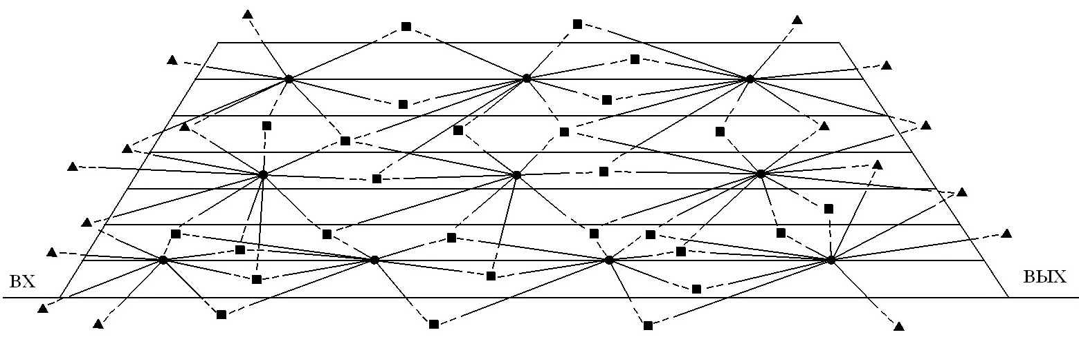
Рис. 1. Схема сканерной сети:
– железнодорожные пути; – опорные точки; – связующие точки;
– точки установки сканера для съемки; вх – входная горловина станции;
вых – выходная горловина станции.
Сканерную съемку дополняют традиционными геодезическими измерениями, выполняемыми в местах, которые не попадают в поле зрения сканера. При необходимости и наличии на станции освещения съемку предложено выполнять ночью, когда движение поездов менее интенсивно. В качестве опорных и связующих точек используют сканерные марки, которые предложено закреплять на опорах контактной сети, светофорах и других станционных сооружениях. На места смены шпал, рельсов, изолирующие стыки, начала остряков и хвосты крестовин стрелочных переводов предложено устанавливать щитки или сканерные марки, которые четко отображаются в облаках точек.
Сканерную съемку участков станции, не входящих в станционные парки предложено выполнять, прокладывая разомкнутые сканерные ходы. Для съемки всей полосы отвода при расположении путей на насыпи ход прокладывают по ее бровке.
При камеральной обработке выполняют уравнивание выполненных измерений. Облака точек с использованием стандартного программного обеспечения объединяют в единую модель. Цифровая точечная модель станции в сочетании с семантическими данными содержит всю полноту собранной при съемке геоинформации, с помощью которой в зависимости от решаемых задач составляют цифровой топографический план или цифровую векторную модель. Точечная модель позволяет получать в последующем геометрические характеристики и габариты станционных сооружений на любом этапе проектирования или эксплуатации без необходимости повторной съемки. Поэтому получение такой модели, координаты точек которой определены с заданной пользователем точностью, является первой и главной задачей сканерной съемки.
Построение плана или векторной модели станции осуществляют с использованием стандартного программного обеспечения.
При построении плана особое внимание следует уделять изображению рельсовых нитей, которое предлагается выполнять соединением векторными линиями точек оси головок рельсов через заданный интервал, например через пикет.
При построении векторной модели рельсы предлагается изображать в виде параллелепипеда с шириной, равной ширине головки рельса, и высотой, равной высоте рельса. Модели стрелочных переводов предлагается формировать путем пересечения параллелепипедов. Опоры контактной сети, имеющие форму усеченного конуса, для обеспечения корректности представления информации об их габарите относительно оси пути предлагается изображать в виде цилиндра с радиусом, равным радиусу опоры на высоте 1100 мм от головки рельса. Модели проводов контактной сети и линий связи, нечетко отображающиеся в облаке точек, предлагается формировать с помощью уравнения цепной линии
,
где x – координата оси железнодорожного пути, a – координата точки середины провода, отсчитываемая по оси высот H станционной системы координат.
По приведенной формуле аналитически рассчитывают точки, принадлежащие проводам, и наносят их на векторную модель. Построенный план и модель станции экспортируют в программу автоматизированного проектирования, где осуществляют их доработку и оформление в соответствии с нормативными требованиями. Контроль точности построения плана и векторной модели осуществляют путем сравнения геометрических размеров отдельных объектов, полученных по модели или плану, и размеров, полученных с помощью измерений рулеткой при выполнении полевых работ.
По предложенной технологии выполнили съемку части станции Шоссейная Октябрьской железной дороги. Фрагменты построенного плана и векторной модели станции представлены на рис. 2 и рис. 3.
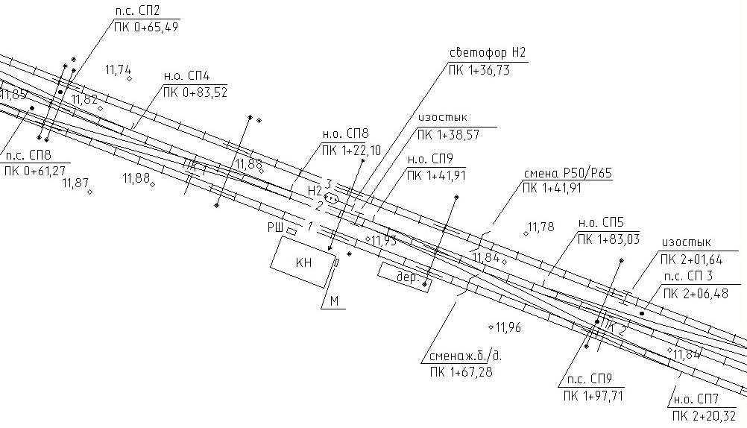
Рис.2 Фрагмент плана железнодорожной станции Шоссейная, построенного по результатам сканерной съемки.
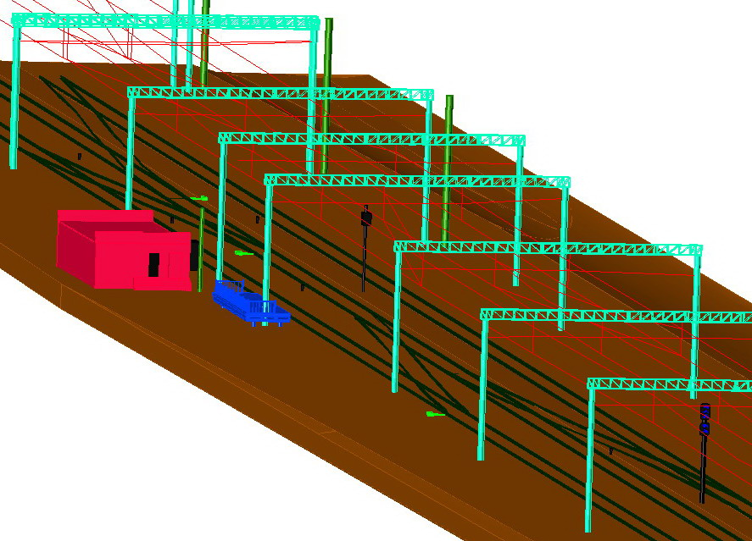
Рис. 3. Фрагмент векторной модели станции Шоссейная, построенной по результатам сканерной съемки.
2. Предрасчет точности вытянутого сканерного хода.
Для расчетов точности при проектировании сканерных ходов предложены приближенные формулы.
Средняя квадратическая погрешность, направленная поперек хода (поперечная погрешность), в висячем сканерном ходе
, (1)
где m_{q} – поперечная погрешность на одном облаке точек, n – количество облаков.
Наибольшая поперечная погрешность в середине хода после его уравнивания
(2)
Установлено, что формулы вычисления средней квадратической погрешности, направленной вдоль сканерного хода (продольной погрешности), совпадают с известными формулами предрасчета точности теодолитных ходов. Для висячего сканерного хода
(3)
Для уравненного сканерного хода
, (4)
где m_{l} –продольная погрешность на одном облаке.
Для экспериментальной проверки формул проложили сканерный ход, схема которого представлена на рис. 4.
Координаты всех опорных и связующих точек определили электронным тахеометром с погрешностями, не превышающими 3 мм.
Объединив полученные облака точек в единую модель, получили висячий сканерный ход, координаты точек которого выражены в системе геодезической сети xy. Средние значения расхождений Δy координат связующих точек, определенных по модели и с помощью электронного тахеометра, приняли в качестве фактических поперечных погрешностей m_{Q}^{ф} и подставили их на место m_{Q} в формуле (1), найдя таким образом оценку поперечной погрешности на одном облаке точек (см. табл. 1).
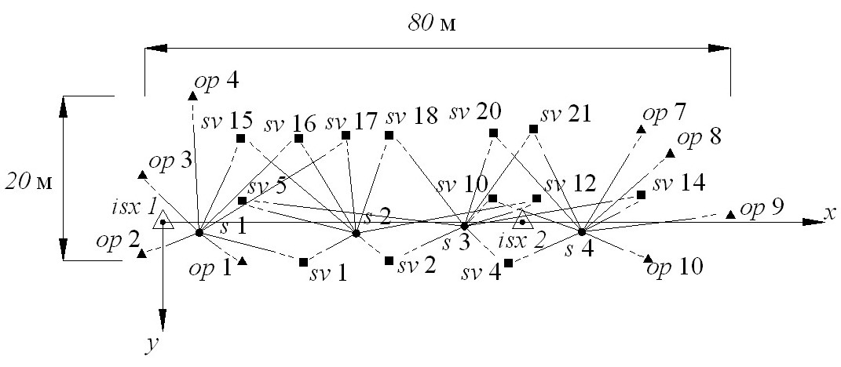
Рис. 4. Схема экспериментального сканерного хода:
op – опорные точки; sv – связующие точки; s – сканерные станции и соответствующие им облака точек; isx– пункты геодезической сети.
Таблица 1
Расчет поперечных погрешностей объединения облаков точек
Номер сканерной станции n | Фактическая поперечная погрешность m_{Q}^{ф}= Δy_{ср}, мм | Результаты расчетов по формуле (1), мм
Номер сканерной станции n | Фактическая поперечная погрешность m_{Q}^{ф}= Δy_{ср}, мм | Поперечная погрешность на одном облаке m_{q} | Теоретическая поперечная погрешность m_{Q}^{т}, вычисленная при m_{q} =1,8 мм | Отклонение теоретических данных от практических  Δ = m_{Q}^{т} - m_{Q}^{ф}
1 | 2 | 3 | 4 | 5
s1 | 1,8 | 1,6 | 1,8 | 0
s2 | 2,3 | 1,0 | 4,0 | +1,7
s3 | 6,2 | 1,7 | 6,7 | +0,5
s4 | 16,3 | 3,0 | 9,9 | -6,4
Погрешности, вычисленные по формуле (1) по среднему значению m_{q} = 1,8 мм приняли в качестве теоретических поперечных погрешностей m_{Q}^{т}. Полученные отклонения Δ между теоретическими и фактическими данными представлены в графе 5 и не превышают по модулю 7 мм.
Таким же образом, используя средние значения расхождений Δx и формулу (3), рассчитали отклонения теоретических продольных погрешностей от фактических. Максимальные значения отклонений по модулю не превысили 4 мм.
Выполнили уравнивание хода. Средние значения расхождений координат точек, расположенных в середине хода, сравнили с погрешностями, вычисленными по формулам (2) и (4). Отклонения в продольных погрешностях составили -5,5 мм, в поперечных погрешностях -0,7 мм.
Все отклонения в достаточной мере согласуются, что подтверждает корректность предложенных формул и позволяет рекомендовать их при проектировании сканерных ходов.
3. Способы уравнивания сканерных сетей.
Стандартным программным обеспечением предусмотрено объединение смежных облаков точек графическими методами. В целях повышения точности А.И. Науменко предложил рассматривать цепочку облаков как сканерных ход и уравнивать сканерные измерения аналитически, для чего предложил формулы параметрического уравнивания сканерного хода.
В диссертации показана возможность построения не только ходов, но и сканерных сетей и исследованы способы их уравнивания.
Уравнивание сканерной сети градиентным методом.
Пусть имеем результаты сканерных измерений – вектор координат опорных и связующих точек сканерной сети, выраженных в системах облаков .
Зададимся приближенными координатами связующих точек , выраженными в системе станции, а также приближенными значениями элементов взаимосвязи между системой координат станции и системами облаков точек. С их помощью по формуле взаимосвязи между трехмерными системами координат вычислим вектор координат точек сканерной сети, выраженных в системах облаков − .
Для нахождения такой оценки вектора Х, которая соответствует принципу наименьших квадратов, составим целевую функцию
или , (5)
где – гауссово обозначение суммы, , i = 1…n, p – веса измерений.
Поиск начнем из приближенной точки Х'. На каждом шаге поиска будем уточнять вектор координат Х', добиваясь уменьшения разностей ν_{i}.
Для перехода от приближенной точки Х' к лучшей точке Х'' вычислим модуль градиента целевой функции, равный
(6)
Значения составляющих градиента – частных производных целевой функции найдем численным методом.
Для вычисления следующего приближения вектора координат сделаем шаг λ в направлении антиградиента
С найденным значением Х'' вектора координат вновь вычислим разности ν_{i}, значение целевой функции z(Х″) и градиент ∇z(Х″) в новой точке. Процесс будем продолжать, пока все компоненты градиента не окажутся с назначенной точностью равными нулю.
Пи назначении коэффициента λ, определяющего длину шага, необходима осторожность. Задание слишком малого λ ведет к замедлению поиска. Слишком большое значение чревато опасностью зацикливания процесса при приближении к точке экстремума. Шаг поиска λ в работе предложено вычислять по формуле
,
где – значение модуля градиента на данном шаге, k – малое число, соответствующее начальной длине шага.
Для назначения допуска τ, определяющего требуемую точность достижения экстремума, предложен следующий подход.
Перепишем целевую функцию (5) в следующем виде
где n – количество связующих точек, каждая из которых ввиду трехмерности облаков имеет три координаты; δx_{i} – отклонение координаты x_{i} от значения, соответствующего экстремуму целевой функции; ϕ – погрешности измерений.
Полагая, что процесс поиска близок к завершению и все δx_{i}, кроме одного из них – δx_{k}, уже равны нулю, получим .
Приближенно можно полагать равным
,
где D – среднее расстояние между точками сети, – погрешность направления.
Тогда
Продифференцировав, найдем приближенное значение модуля градиента целевой функции для случая, когда в направлении оси x_{k} содержится погрешность δω
Выполняя вычисления с запасом точности на порядок, для допустимого значения модуля градиента целевой функции τ получим
Или с учетом того, что
На основе градиентного метода также был разработан алгоритм вычисления элементов взаимосвязи между трехмерными системами координат, отличающийся строгостью решения. Строго вычисленные элементы взаимосвязи позволяют более корректно назначить приближенные значения параметров в параметрическом способе уравнивания, благодаря чему повышается точность вычисления поправок.

Достоинством способа уравнивания сканерной сети градиентным методом является простота алгоритма, которая позволяет легко реализовать уравнивание в компьютерах. В отличие от параметрического способа, нет необходимости в составлении уравнений поправок, а изменение вида целевой функции не влечет изменений структуры алгоритма. Недостаток способа – существенные затраты времени поиска при уравнивании больших сканерных сетей.
Уравнивание сканерной сети параметрическим способом.
Напишем известное уравнение связи между трехмерными системами координат в следующем виде
, (7)
где примем обозначения: X – вектор координат опорных и связующих точек, выраженных в системе координат x, y, H железнодорожной станции, Ψ – вектор координат тех же точек, выраженных в системе координат сканера ξ, ψ, ζ, X₀ – вектор смещения начала системы координат сканера в точку начала станционной системы координат x₀, y₀, z₀, R – матрица поворота осей системы координат сканера вокруг осей x, y, H станционной системы на углы α, β, γ, равная
Уравнение (7) является параметрическим уравнением связи, где измеренные величины есть координаты ξ, ψ, ζ, а параметры – углы α, β, γ, элементы вектора X₀ и координаты x, y, Н связующих точек.
Продифференцируем (7) по параметрам

Обозначим a_{ij} частную производную переменной i по переменной j и напишем
Задавшись приближенными значениями параметров, примем обозначения: , , – измеренные сканером координаты связующей или опорной точки, ξ⁰, ψ⁰, ζ⁰ – координаты связующей или опорной точки, вычисленные по приближенным значениям параметров.
Исправив поправками ν и δ измеренные величины и параметры, получим параметрические уравнения поправок
В сканерной сети получим несовместную систему параметрических уравнений поправок, решив которую методом наименьших квадратов найдем уравненные координаты всех связующих точек.
Достоинством параметрического способа является строгость решения. Однако ввиду значительного количества связующих точек велико число параметров и результатов измерений. При этом составление матрицы коэффициентов уравнений поправок представляет собой достаточно сложный и трудоемкий процесс.
Уравнивание сканерной сети с предварительным вычислением углов и расстояний.
До недавнего времени трудность реализации данного способа заключалась в том, что производителями сканеров не предусматривалась возможность приведения оси его вращения в отвесное положение. Однако в настоящее время появились модели с электронным датчиком и двухосевым компенсатором углов наклона оси вращения. Такой сканер измеряет горизонтальные направления, зенитные расстояния и наклонные расстояния до точек объекта съемки, по которым вычисляются и выдаются пользователю пространственные координаты точек объектов съемки, выраженные в системе сканера. Выдача измеренных углов и расстояний программным обеспечением сканеров не предусмотрена.
В диссертации предложено их вычислять по формулам перехода от полярной системы координат к пространственной декартовой
;
где D – наклонное расстояние от центра блока развертки луча дальномера (точки начала системы координат сканера), до точки объекта съемки, φ – горизонтальное направление на точку объекта съемки, θ – зенитное расстояние на точку объекта съемки.
Вычисленные величины будем рассматривать как непосредственно измеренные. Для упрощения вычислений плановые и высотные измерения предлагается уравнивать раздельно.
Вычисление плановых координат связующих точек. Учитывая, что сканером измеряются наклонные расстояния D до точек объекта съемки, вычислим приближенные горизонтальные проложения d для каждого измеренного расстояния
Будем считать горизонтальные проложения d измеренными.
Задавшись приближенными плановыми координатами связующих точек, выраженными в станционной системе координат, составим параметрические уравнения поправок.
Для горизонтальных проложений
Для измеренных против часовой стрелки горизонтальных направлений
Для измеренных по ходу часовой стрелки горизонтальных направлений
,
где ν_{d} – поправка в измеренное расстояние между центром блока развертки на сканерной станции i и опорной или связующей точкой j, α_{j,i}– дирекционный угол с точки центра блока развертки на сканерной станции j на связующую или опорную точку i, δx_{i}, δy_{i} – поправки в приближенные значения координат точки i, δx_{j}, δy_{j} – поправки в приближенные значения координат точки j, d⁰ – расстояние между центром блока развертки на сканерной станции i и опорной или связующей точкой j, вычисленное по приближенным значениям координат точек i и j, d^{изм} – измеренное расстояние между центром блока развертки на сканерной станции i и опорной или связующей точкой j, ν_{φ} – поправка в измеренное направление с точки центра блока развертки на сканерной станции j на связующую или опорную точку i, δR – поправка в приближенное значение дирекционного угла начального направления, φ⁰ – направление с точки центра блока развертки на сканерной станции j на связующую или опорную точку i, вычисленное по приближенным значениям координат точек i и j, φ^{изм} – измеренное направление с точки центра блока развертки на сканерной станции j на связующую или опорную точку i.
Решив параметрические уравнения поправок методом наименьших квадратов, найдем уравненные плановые координаты всех связующих точек, уравненные значения горизонтальных проложений и горизонтальных направлений.
Вычисление отметок связующих точек. Используя уравненные горизонтальные проложения d и измеренные зенитные расстояния θ на опорные и связующие точки, вычислим приближенные превышения h между центром блока развертки луча и этими точками
Задавшись приближенными отметками связующих точек, составим параметрические уравнения поправок
,
где ν_{h} – поправка в измеренное превышение между центром блока развертки на сканерной станции i и опорной или связующей точкой j, δH_{i}, δH_{j}, – поправки в отметки точек i и j, h⁰ – превышение между центром блока развертки на сканерной станции i и опорной или связующей точкой j, вычисленное по приближенным отметкам точек i и j, h^{изм} – измеренное превышение между центром блока развертки на сканерной станции i и опорной или связующей точкой j.
Решив параметрические уравнения поправок методом наименьших квадратов, найдем уравненные отметки всех связующих точек и уравненные значения превышений h.
Достоинством применения такого способа является необходимость в меньшем, по сравнению с параметрическим способом или градиентным методом, числе опорных точек. Недостаток способа – необходимость вычисления углов и расстояний.
Анализ результатов разработанных способов. Для экспериментальной проверки разработанных способов выполнили уравнивание сканерного хода, схема которого представлена на рис. 4. Отклонения координат, определенных по результатам уравнивания и полученных электронным тахеометром представлены в табл. 2.
Таблица 2
Отклонения координат, определенных по результатам уравнивания и полученных электронным тахеометром
№№ марок | Отклонения координат от полученных с помощью  электронного тахеометра, мм
№№ марок | При параметрическом уравнивании |  |  | При уравнивании градиентным методом |  |  | При уравнивании с предварительным вычислением углов и расстояний
№№ марок | Δx | Δy | ΔH | Δx | Δy | ΔH | Δx | Δy | ΔH
sv1 | -1 | 0 | 0 | 0 | 0 | 0 | -3 | -2 | -7
sv2 | -1 | +3 | +4 | 0 | +4 | +5 | -2 | +1 | -8
sv4 | 0 | +2 | +1 | +1 | +2 | +1 | +5 | +4 | -11
sv5 | +3 | +1 | -1 | +4 | +2 | -1 | +1 | +3 | -4
sv10 | -4 | +6 | +1 | -2 | +7 | +2 | +4 | +6 | -8
sv12 | -4 | +7 | +7 | -2 | +7 | +7 | -4 | -1 | -6
sv14 | -7 | 0 | 0 | -5 | +1 | 0 | +6 | +5 | -10
sv15 | +2 | +3 | +1 | +2 | +3 | +1 | -2 | +2 | -4
sv16 | +1 | +4 | +1 | +2 | +5 | +1 | -2 | +1 | -5
sv17 | -3 | +5 | +3 | -2 | +5 | +3 | -2 | +3 | -7
sv18 | +1 | +8 | +4 | +2 | +8 | +4 | -2 | -1 | -7
sv20 | -5 | +8 | -1 | -3 | +9 | 0 | -5 | -4 | -11
sv21 | -6 | +4 | +2 | -4 | +5 | +3 | -6 | -5 | -12
Из таблицы видим, что расхождения в координатах связующих точек при параметрическом способе и градиентном методе совпадают в пределах точности вычислений, что обусловлено одинаковой целевой функцией и корректностью предложенных формул. Несколько большие расхождения при уравнивании хода с предварительным вычислением углов и расстояний возможно объяснить иной, по сравнению с другими способами, целевой функцией и отсутствием у примененного в эксперименте сканера компенсатора углов наклона оси вращения.
Уравнивание сканерной сети выполнено с предварительным вычислением углов и расстояний. Схема сети представлена на рис. 5.
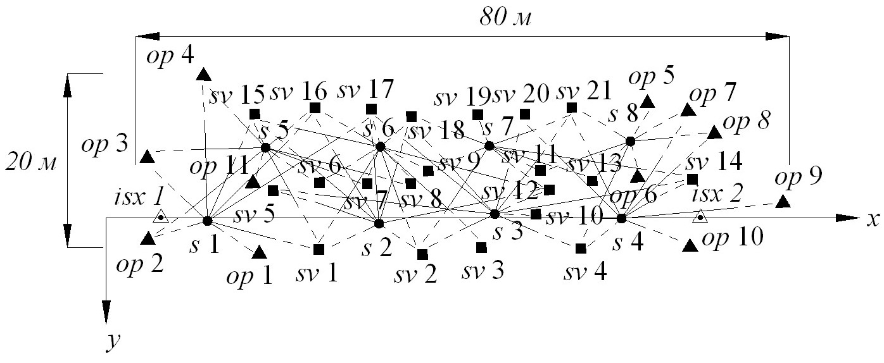
Рис. 5. Схема экспериментальной сканерной сети:
op – опорные точки; sv – связующие точки; s – сканерные станции и соответствующие им облака точек; isx– пункты геодезической сети.
Расхождения координат связующих точек, определенных по результатам уравнивания и электронным тахеометром, не превысили по модулю 6 мм в плановых координатах и 8 мм в отметках.
Результаты разработанных способов уравнивания показывают, что сканерные измерения позволяют сгущать геодезическую сеть с точностью, не уступающей точности электронных тахеометров.
ЗАКЛЮЧЕНИЕ
Основные результаты диссертационной работы заключаются в следующем:
1. Разработана технология создания сканерной сети в условиях железнодорожной станции. Развитие сканерной сети позволяет сократить число точек, координаты которых необходимо определять геодезическими измерениями. При этом увеличивается избыточность измерений, благодаря чему повышается точность определения координат пунктов сети по результатам уравнивания.
2. Разработана технология наземной сканерной съемки железнодорожных станций. По разработанной технологии выполнена экспериментальная сканерная съемка части станции Шоссейная Октябрьской железной дороги, результатом которой является векторная модель и цифровой топографический план.
3. Разработан метод предрасчета точности вытянутого сканерного хода. Предложенные формулы позволяют приближенно рассчитывать точность хода при составлении проекта работ. Эксперименты подтвердили корректность формул.
4. Разработан способ уравнивания сканерных сетей градиентным методом, существенно упрощающий алгоритм уравнительных вычислений по сравнению с параметрическим способом. Результаты уравнивания параметрическим и градиентным способами совпадают в пределах точности вычислений.
5. На основе градиентного метода разработан алгоритм вычисления элементов взаимосвязи между трехмерными системами координат, отличающийся строгостью решения.
6. Разработан способ уравнивания сканерной сети с предварительным вычислением углов и расстояний. Полученные в результате экспериментов результаты подтвердили правильность предложенного способа.
7. Анализ результатов уравнивания показал, что сканерные измерения позволяют сгущать съемочную сеть с точностью, не уступающей точности электронных тахеометров.

По теме диссертации опубликованы следующие работы:
1. Канашин Н.В. Съемка железнодорожных станций методом лазерного сканирования // Путь и путевое хозяйство. – 2008. – № 7. – С. 15 – 16.
2. Канашин Н.В., Коугия В.А. Исследование точности объединения облаков точек, полученных по данным наземного лазерного сканирования // Сучаснi досягнення геодезичноi науки та виробництва: Зб. наук. пр. – Львiв 2007. – вып.1 (13). С. 87 – 92.
3. Канашин Н.В., Коугия В.А. Определение градиентным методом элементов взаимосвязи между трехмерными системами координат // Изв. Вузов. Сер. Геодезия и аэрофотосъемка. – 2008. – № 2. – С. 22 – 28.
4. Канашин Н.В., Виноградов К.П. Сканерная сеть для съемки железнодорожной станции // Геодезия и картография – 2009. – № 5 –С. 14 – 16.
5. Коугия В.А., Канашин Н.В. Сгущение геодезической сети железнодорожной станции сканерными измерениями // Геодезия, картография и геоинформационные системы: Труды международной научно-технической конференции. – Новополоцк: Полоцкий государственный университет, 2009. – С. 13 – 16.
6. Коугия В.А., Канашин Н.В. Уравнивание сканерного хода // Безопасность движения поездов: Труды IX научно-практической конференции, М.: Московский государственный университет путей сообщения, 2008. – С. IX-14 – IX-15.
7. Канашин Н.В. Исследование способов математической обработки сканерных измерений // Известия Петербургского университета путей сообщения, вып. 2 (19), 2009. – С. 168 – 177.

КАНАШИН НИКОЛАЙ ВЛАДИМИРОВИЧ

РАЗРАБОТКА ТЕХНОЛОГИИ НАЗЕМНОЙ СКАНЕРНОЙ СЪЕМКИ ЖЕЛЕЗНОДОРОЖНЫХ СТАНЦИЙ

Специальность: 25.00.35 – Геоинформатика

Автореферат
диссертации на соискание ученой степени
кандидата технических наук
Подписано в печать Усл.-печ.л. – 1,5
Печать офсетная. Бумага для множит. Апп. Формат 60×90 1/16
Тираж экз. Заказ № .
Типография МИИТ, 127994, Москва, ул. Образцова, 15.

